录取通知书通讯地址、联系方式

确认操作指南

一、2025年7月15日前登陆我校研究生教育管理系统（网址：https://yjsxt.gdmu.edu.cn/gsapp/sys/yjsbmxsd/entrance.do）。

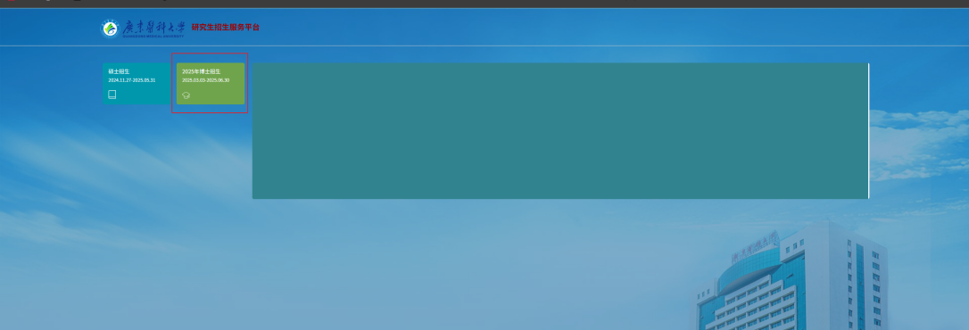

二、初始账号为本人身份证号码，初始密码为身份证号码后6位。

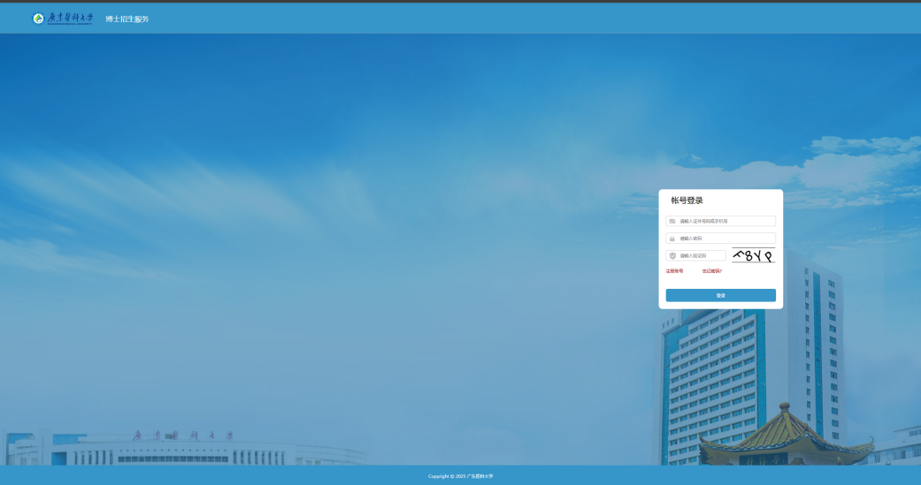

三、点击“拟录取”菜单。

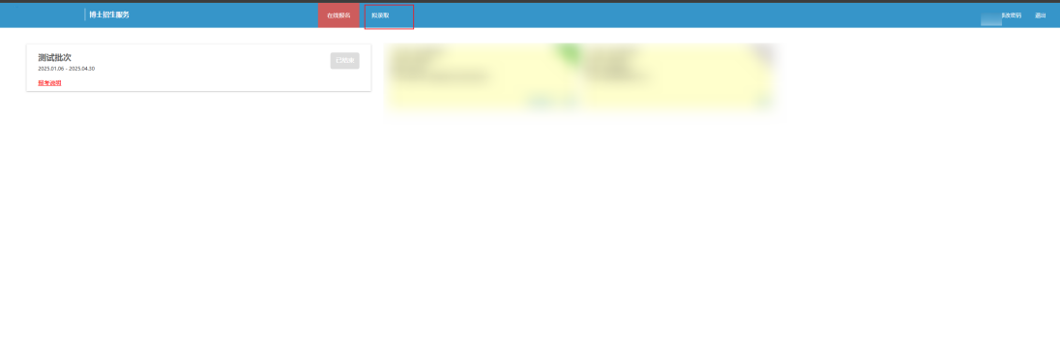

四、确认通讯地址信息，点击提交按钮进行提交。

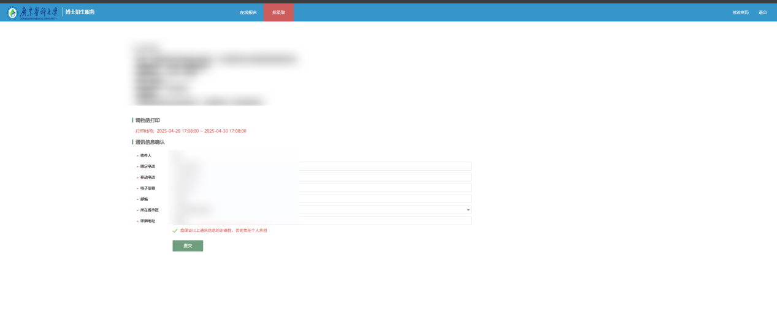

五、页面弹出“确认提交成功”之后即表示完成确认。

